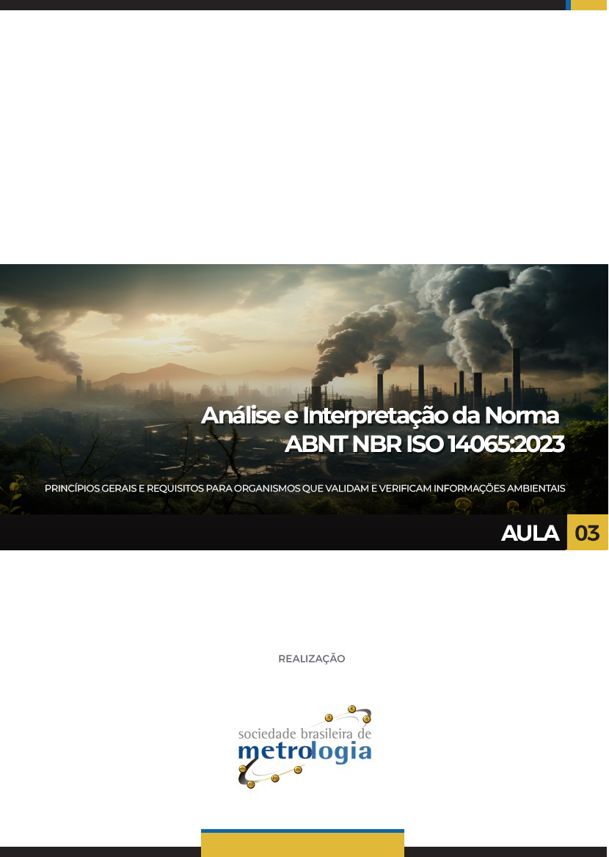

Sumário

1. Fases do Processo de validação ou verificação de informações ambientais 4
1.1. Pré-Contratação 4
1.2. Contratação 5
1.3. Planejamento 6
1.4. Execução da Validação ou Verificação 8
1.5. Análise Crítica 8
1.6. Decisão e emissão da declaração de validação e verificação 9
1.7. Fatos descobertos após a emissão da declaração de validação e verificação e arquivo 14
2. Apelações e Reclamações 14
Principais referências: 17

Apresentação

Olá! Seja bem-vindo a nossa terceira aula!
Na aula de hoje focaremos no tema “Processo de validação ou verificação” que possui 9 fases principais.
- A pré-contratação
- Contratação
- Planejamento
- Execução da validação e da verificação
- Análise Crítica
- Decisão e emissão da declaração
- Fatos descobertos após a emissão da declaração de validação e verificação
- Tratamento de apelações
- Tratamento de reclamações
Além disso, falaremos sobre os registros e fatos descobertos após declaração, sobre as apelações e Reclamações.
Vamos começar?

Fases do Processo de validação ou verificação de informações ambientais
Você sabe quais são as principais FASES de um processo de Validação ou Verificação?
Basicamente, existem 9 fases principais:

Cada uma dessas fases tem requisitos que devem ser atendidos, conforme o esquema de validação ou verificação que será utilizado pelo cliente ou parte interessada!
Agora vamos explicar cada um dos itens dentro de cada fase!
Começando pela primeira delas...

Pré-Contratação
Antes da solicitação, o Organismo de Validação ou Verificação (OVV) deve garantir alguns itens relacionados com o trabalho que será desenvolvido.
Nesta etapa, a ABNT NBR ISO 14065 recomenda seguir a ABNT NBR ISO/IEC 17029:2021 requisito 9.2.
Além desses requisitos, o que mais é relevante?
Bom, a equipe de validação e verificação deve garantir que o tipo de contratação tenha sido identificado.
E quais são os tipos possíveis?
- Realização de uma verificação completa;
- Realização de uma validação completa;
- Um Procedimento Acordado (AUP);
- Ou, eventualmente, uma combinação destes fatores.

Após garantir todos os itens supracitados, vamos para a próxima fase: a “Contratação”.
Então, vamos a ela!


Contratação
A contratação engloba questões associadas com o formalismo das atividades a serem desenvolvidas!
Nesta fase deve-se atender a norma ABNT NBR ISO/IEC 17029:2021 requisito 9.3.

O que envolve a contratação?
Basicamente é o contrato entre todos os envolvidos no processo de verificação ou validação, uma forma a acordar, por escrito, as atividades que serão realizadas.
Ah, é importante lembrar que o cliente deve comunicar ao organismo de verificação ou validação, quaisquer fatos que possam afetar a validade de um parecer emitido.
Mas que tipo de Fato?
Por exemplo: o cliente pode considerar que a pessoa selecionada tem conflito de interesse ou eventuais divergências que poderiam comprometer a confiabilidade do processo.
E o que acontece nesse caso? O OVV deve considerar a reconfiguração da equipe de validação ou verificação. Na verdade, em resposta a quaisquer contestações do cliente, ou parte responsável, é necessário avaliar e considerar a possibilidade de realizar os ajustes necessários.
Certo! Mas e depois disso?
Depois entramos em um momento delicado e importante: o PLANEJAMENTO! Vamos explicar na sequência.

Planejamento
Para iniciar o planejamento, o OVV deve checar o atendimento dos requisitos da ABNT NBR ISO/IEC 17029:2021, 9.4. Além das atividades descritas nessa referência, a equipe de VV deve:
- realizar uma análise estratégica para compreender a natureza e a complexidade relacionadas à declaração de informações ambientais e determinar a extensão das atividades de validação e verificação com base no tipo de contratação. Perceba que isso muda de empresa para empresa! “Cada caso é um caso”.
- avaliar o risco de não conformidade com os critérios. Certo! Mas quais critérios? Todos que estiverem envolvidos no processo de Validação e/ou Verificação!
Para ajudar no entendimento, observe a figura a seguir!!
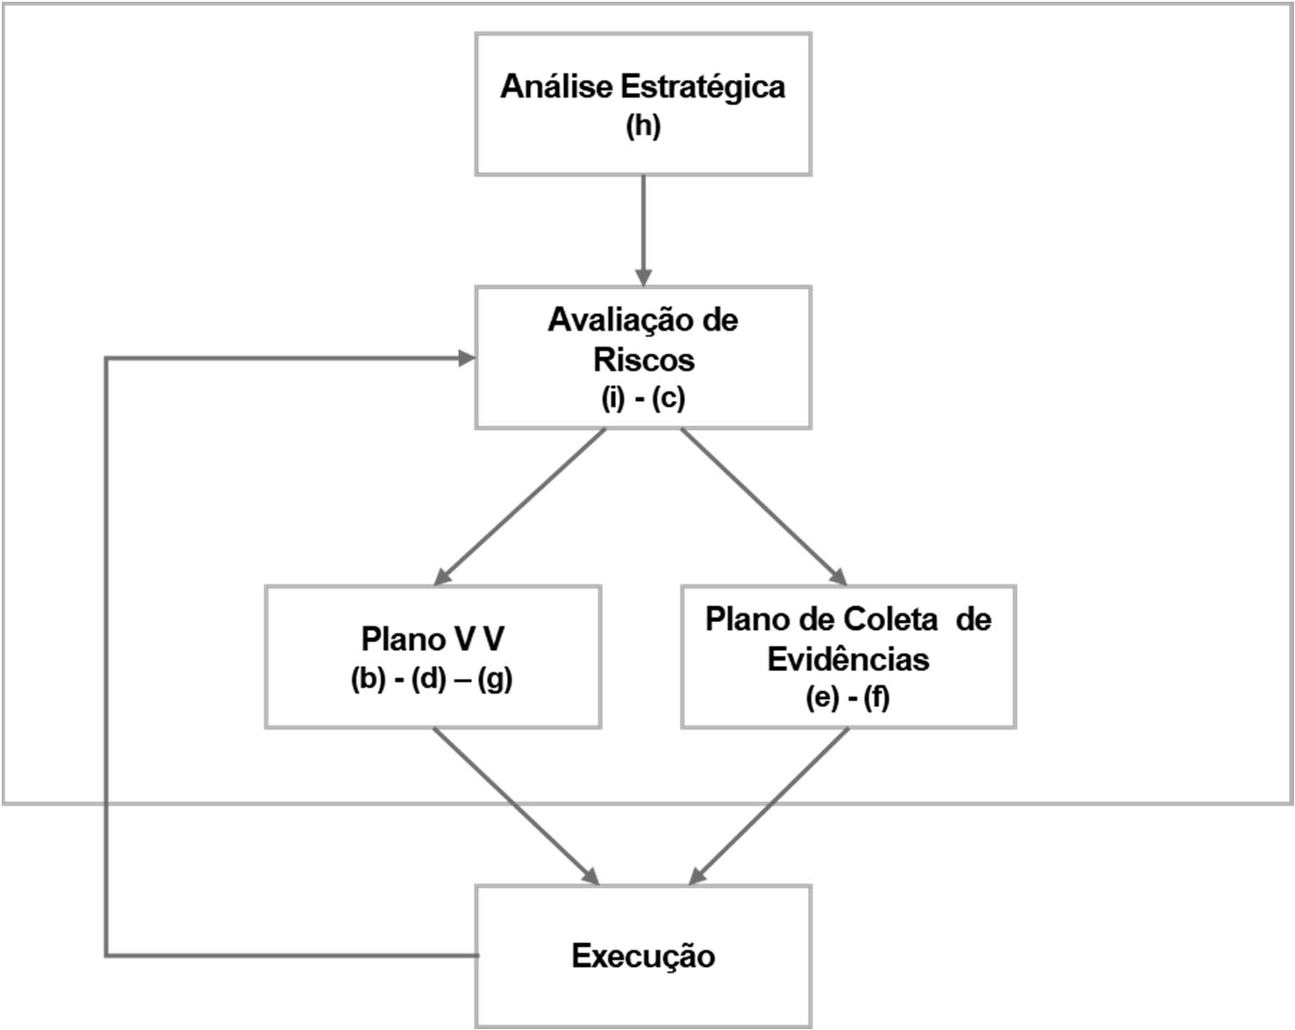

Observe que interessante a abordagem dessa Figura, que inicia com uma análise estratégica, buscando entender o cenário e a extensão da Validação ou Verificação.
Posteriormente, se avaliam os riscos envolvidos. Aqui pode-se antecipar uma série de problemas que podem ocorrer durante o processo, apresentando uma abordagem PREVENTIVA!
Após, temos o plano completo de Validação e/ou Verificação, juntamente com o plano de coleta de evidências (da auditoria futura que deve ocorrer).
Por fim, temos a execução das atividades de Verificação e/ou Validação, que devem ser desdobradas de acordo com o plano executado.
E quais são os detalhes adicionais?
Bom, é relevante que o OVV inclua o nível de garantia e materialidade no plano.
E o líder da equipe de VV, faz o que?
O líder da equipe de validação ou verificação deve aprovar o plano de validação ou verificação, bem como o plano de coleta de evidências.
E se houver alteração no plano de validação e verificação, como fica?
Bom.... o líder pode aprovar as alterações nas seguintes circunstâncias:

Após o planejamento, vamos para a prática!!! Foco na VV!
Vejamos...

Execução da Validação ou Verificação
No item 9.5 da ABNT NBR ISO 14065 consta, de forma clara, que a ABNT NBR ISO/IEC 17029:2021 deve ser atendida na íntegra.
Nesse tópico fica bem clara a importância de usar as duas normas (ABNT NBR ISO 14065 e ABNT NBR ISO/IEC 17029) em conjunto.
Bom, qual seria a próxima fase descrita para o processo de VV?
A Análise Crítica. Vamos ver alguns detalhes.

Análise Crítica
O organismo de validação ou verificação deve assegurar que seja realizada uma análise crítica por pessoas que não tenham participado do planejamento.
Além disso, elas não podem fazer parte da equipe de validação e verificação.
Já se perguntou por que não pode ser o MESMO pessoal?
Porque isso poderia ser caracterizado como um conflito de interesses (avaliar o seu próprio trabalho)?!Não faria sentido, não, é verdade?
Tem um item importante aqui, que é analisar criticamente as “constatações significativas”. Sabe o que são elas? São distorções e não conformidades identificadas pela equipe de validação e verificação que possam afetar o parecer.
Ademais, a Análise Crítica também deve confirmar 5 coisas importantes:
- as competências dos membros da equipe de validação e verificação para as atividades que realizam (conferir os registros, currículos, experiência, conhecimentos e outros tópicos importantes sobre competência)
- se o planejamento de validação e verificação foi realizado adequadamente, incluindo se o objetivo, o escopo e a materialidade são abordados considerando 3 coisas (fazer uma avaliação geral do plano, verificando os pontos desenvolvidos):

  - análise estratégica e avaliação de riscos;
  - plano de validação e verificação;
  - plano de coleta de evidências;
- decisões significativas tomadas pela equipe de validação e verificação durante a validação e verificação (em espacial aquelas que afetem o resultado final do parecer);
- se o parecer está devidamente redigido (um bom português ajuda demais no entendimento, concorda? Bom, além disso, é necessária uma atenção especial quando for redigido em outro idioma – isso pode ser crítico);
- se a declaração de informações ambientais está suficientemente declarada e se está em conformidade com os critérios (esses critérios podem ser normas, procedimentos, legislações, entre outros itens)
Cabe lembrar que a análise crítica pode ser iniciada a qualquer momento durante o processo!!
Qualquer momento mesmo?!
Sim, desde que seja antes da emissão do parecer, para permitir que questões significativas, identificadas pelo revisor, sejam resolvidas desde que a independência do revisor seja mantida e as atividades planejadas e realizadas pelo(s) revisor(es), incluindo os resultados, estejam documentadas.
E quando termina a Análise Crítica?
Ela deve ser concluída antes do parecer final ou do relatório de constatações fatuais da AUP!!
E depois, qual o próximo passo?
A “decisão e emissão da declaração de Validação e Verificação”.
Vamos ver os detalhes...

Decisão e emissão da declaração de validação e verificação
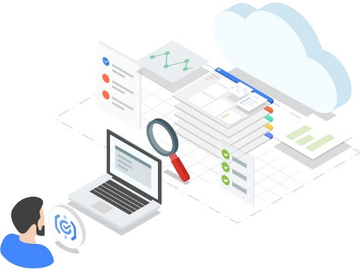  Fonte: cloud.google.com | Primeiro vamos falar sobre a “Decisão”.  No item 9.7 da Norma ABNT NBR ISO 14065, recomenda-se, mais uma vez, seguir os requisitos da ABNT NBR ISO/IEC 17029:2021, 9.7.1.  Usualmente a declaração está embasada em alegações.  Mas você sabe o que é uma “alegação”?

Bom, nada mais é do que uma citação adequada de fatos ou argumentos em apoio de alguma declaração. A alegação pode incluir argumentos, razão, provas.
E quando uma alegação pode ser confirmada?
Bem, quando o organismo conclui que a alegação está materialmente correta e em conformidade com os critérios especificados. Nisso que consiste a decisão!
E quem toma a decisão no processo de verificação ou validação?
A decisão deve ser tomada por pessoas que não estejam envolvidas no planejamento de validação e verificação!!
Precisamos cuidar com o conflito de interesse, lembra?
Ah! A pessoa designada para tomar a decisão pode ser o revisor.
E como funciona no caso de usar AUP??
Neste caso, a decisão é emitida por meio de um relatório de constatações fatuais. Esse relatório vai ter as evidências e demais alegações que embasam a decisão que está sendo apresentada, com base no procedimento utilizado para fazer a verificação!
Agora vamos falar sobre parecer de Validação?
Segundo o item 3.3.25 da Norma, parecer de validação é uma “declaração formal por escrito ao usuário pretendido sobre a razoabilidade das premissas, métodos e limitações utilizadas para desenvolver previsões e projeções comidas na declaração de informações ambientais”.
Uma informação interessante é que os organismos podem optar por não emitir um parecer quando o trabalho for encerrado antes da conclusão, mas se o parecer for emitido o organismo deve selecionar um tipo de parecer.

Quer saber quais são os 3 tipos de parecer a serem emitidos?
  Fonte: Frenet | PARECER ADVERSO  Parecer adverso é um "negativo". Isso ocorre quando o que foi verificado ou validado está em desacordo com os critérios.
  Fonte: Finoverbo | PARECER NÃO MODIFICADO  Parecer Não modificado é, usualmente, um parecer favorável e não sofreu nenhuma revisão.
  Fonte: Qualitycom | PARECER MODIFICADO  Parecer modificado é aquele parecer que, por algum motivo ou evidência posterior, teve de ser ajustado, sendo modificado.
Para ficar mais claro em quais situações cada tipo de parecer é utilizado, você precisa entender o que significa o termo DISTORÇÃO.
Segundo o item 3.3.21 da Norma, distorção é um “erro, omissão, erro de comunicação ou deturpação na declaração de informações ambientais”.
Sabendo disso, veja como interpretar o significado dos tipos de parecer.
A Tabela abaixo nos ajuda nesta tarefa!
Tipo de distorção | Extensão da distorção | Tipo de parecer
Não há distorção | Nenhuma | Não modificado
A distorção não é material | Não é generalizada | Não modificado/ Modificado
A distorção é material | Não é generalizada | Modificado
A distorção é material | Difundida | Adverso
Há uma distorção, mas o tipo é desconhecido | Não é generalizada | Modificado
Há uma distorção, mas o tipo é desconhecido | Difundida | Rejeitado
Ficou mais claro?
Mas continuando...
Você sabia que é possível NEGAR a emissão de um parecer?
Pois é! É possível sim!
O organismo pode negar a emissão de um parecer quando não conseguir obter evidências suficientes e adequadas para chegar a uma conclusão.
Neste caso, o organismo deve assegurar (comprovar claramente) que não foi capaz de obter evidências adequadas suficientes e pode concluir que os possíveis efeitos na declaração de informações ambientais de distorções reais não detectadas são significativos e abrangentes.
E como funciona parecer sobre declarações de informações históricas?
Ao concluir um compromisso de verificação de declarações de informações históricas, o organismo de verificação deve emitir um parecer, a menos que tenha refutado a emissão de um parecer ou o tipo de trabalho seja AUP. Um parecer que forneça asseguração aos usuários pretendidos deve ser baseado na verificação de evidências históricas suficientes e apropriadas.
E como seria o parecer sobre declarações de informações futuras?
Ao concluir um compromisso de validação de declarações sobre o resultado de atividades futuras, o organismo de validação deve emitir parecer, a menos que tenha refutado a emissão de um parecer. Um parecer de validação sobre a razoabilidade das premissas, limitações e métodos utilizados para prever informações deve basear-se na avaliação de informações suficientes e adequadas!!
E como que funcionam as regras na EMISSÃO?!
Bom, aqui recomenda-se seguir os requisitos da ABNT NBR ISO/IEC 17029:2021, 9.7.2.

Agora vamos aos itens adicionais relacionados com um parecer!
O que deve conter em um parecer?? Observe a seguir!

Lembrando que o parecer pode conter declarações que limitem a responsabilidade do organismo, certo?
Agora me diga:
É possível modificar um parecer?
A resposta é sim, porém um parecer modificado deve conter uma descrição da razão da modificação. Se a razão do parecer modificado for quantitativa, o parecer do organismo deve indicar o valor da declaração incorreta do material e seu efeito na declaração de informações ambientais.
E se o parecer não for positivo, o que fazer?
Um parecer adverso deve incluir a razão pela qual ele foi feito dessa forma. É importante deixar bem clara essa razão/motivo.
Ah, e ao negar a emissão de um parecer, o organismo deve fornecer uma explicação.
Por fim, se a declaração de informações ambientais incluir uma mistura de informações hipotéticas, projetadas e/ou históricas, o parecer de validação e verificação pode ser incluído no mesmo documento.

Fatos descobertos após a emissão da declaração de validação e verificação e arquivo
Neste requisito, apenas cita-se a necessidade de seguir a norma ABNT NBR ISO/IEC 17029:2021, em seus requisitos 9.8 e 9.11.
Por último falaremos um pouco sobre as apelações e reclamações.
Vamos lá?

Apelações e Reclamações
Você sabia que nem sempre apelações e reclamações são a mesma coisa?
No esquema a seguir, você poderá visualizar de forma mais objetiva, algumas similaridades e diferenças entre estes 2 itens que são requisitos obrigatórios e devem ser cumpridos pelos organismos de validação ou verificação.

Item | Apelação | Reclamação
Conceito | Normalmente apelação está relacionada com solicitação para revisão sobre desempenho ou decisão tomada. | Usualmente associada com a insatisfação de uma das partes interessadas, com alguma etapa do processo, sendo manifestada formalmente!
Procedimento | O OVV deve ter um procedimento documentado para gerenciar, avaliar, tomar ações corretivas necessárias e tomar decisões sobre apelações. | O OVV deve ter um processo documentado para gerenciar, avaliar, tomar medidas corretivas necessárias e tomar decisões sobre reclamações.  Praticamente a mesma exigência, né? Pode fazer um Procedimento Operacional Padrão (POP) para atender os 2!
Público | O OVV deve tornar publicamente disponível uma descrição do processo de tratamento de apelações mediante solicitação. | O OVV deve tornar publicamente disponível uma descrição do processo de tratamento de reclamações quando solicitado.  Esse também é igual!
Responsabilidade | O OVV deve ser responsável por todas as decisões em todos os níveis do processo de tratamento de apelações mediante solicitação. | O OVV deve ser responsável por todas as decisões em todos os níveis do processo de tratamento de reclamações.  De novo! Mesma coisa!!
Pessoal | O OVV deve assegurar que pessoas engajadas em processos de tratamento de apelações sejam diferentes daquelas que executaram a validação ou verificação e elaboraram a declaração de INFORMAÇÕES AMBIENTAIS. | O OVV deve utilizar pessoas diferentes daquelas relacionadas à reclamação no processo de tratamento de reclamações.  Bem similar, visando garantir a imparcialidade do tratamento!!
Acompanhamento | O OVV deve informar o declarante sobre o recebimento da apelação, o processo de tratamento de apelações e as pessoas envolvidas no processo, e deve fornecer relatórios e avisos formais sobre o resultado. | O OVV deve avisar ao reclamante do recebimento de sua queixa, do processo de tratamento de reclamações e das pessoas envolvidas no processo, além de fornecer relatórios e, quando for possível, uma notificação formal do resultado.  Parecida a abordagem de ambos!!
Confirmar | A Norma ABNT NBR  ISO 14065 não define nada sobre isso! | O OVV deve, mediante o recebimento de uma reclamação, confirmar se a reclamação está relacionada às atividades de validação ou verificação pelas quais o organismo de validação ou verificação é responsável.  Essa está mais associada ao processo de RC (apesar que também poderia ser aplicada para apelações).
Proteção | O OVV deve assegurar que decisões sobre apelações não resultem em quaisquer ações discriminatórias contra o requerente. | O OVV deve proteger a confidencialidade da reclamação e do conteúdo da reclamação.  Observe que o tipo de proteção aqui não é exatamente o mesmo.

E com isso concluímos a aula de hoje!
Na próxima e última aula, falaremos sobre requisitos de informação e sistema de gestão para verificação ou validação.
Até lá!

Principais referências:
ASSOCIAÇÃO BRASILEIRA DE NORMAS TÉCNICAS (ABNT). NBR ISO 14065 – Princípios gerais e requisitos para organismos que validam e verificam informações ambientais. Rio de Janeiro. 2023.
ABNT NBR ISO/IEC17029 - Avaliação da conformidade - Princípios gerais e requisitos para organismos de validação e verificação. 2021
CETESB. Programa de Verificação de Inventário de GEE. https://www.abntonline.com.br/sustentabilidade/GHG/ . Acessado em Abril de 2022.
ABNT – ASSOCIAÇÃO BRASILEIRA DE NORMAS TÉCNICAS. BID – BANCO INTERAMERICANO DE DESENVOLVIMENTO. Guia Metodológico para a Realização de Inventários em Emissões de Gases de Efeito Estufa – Rio de Janeiro, RJ: 2013
INSTITUTO PORTUGUÊS DE ACREDITAÇÃO (IPAC). Procedimento para acreditação de verificadores de GEE. Lisboa. 2017.

